**Баг-репорт №1**

Назва:

* Відображення іконки телефону з трьома точками

Середовище:

* ОС - macOS Monterey, Chrome browser 107.0.5304.121
* OC - macOS Monterey, Safari browser - version 16.0 (17614.1.25.9.10, 17614)
* OC - macOS Monterey, Firefox Mozilla browser 107.0 (64 бита)

Передумови:

* Відкрита головна сторінка сайту - https://oxford-med.com.ua/ua/

Очікуваний результат:

* Іконка “Телефону” візуально краще та звичніше буде сприйматись користувачу без трьох точок. Трубка не має містити поруч трьох точок.

Фактичний результат:

* Поруч з трубкою відображені три точки, як правило горизонтальні три точки асоціюються у користувача з випадаючим списком чи функцією переглянути більше, детальніше, тощо. Виникло уявлення, що іконка трубки знаходиться не на своєму місці. ( Взагалі, три горизонтальні крапки, це окремий елемент під назвою “meatball” ).

Додані файли:

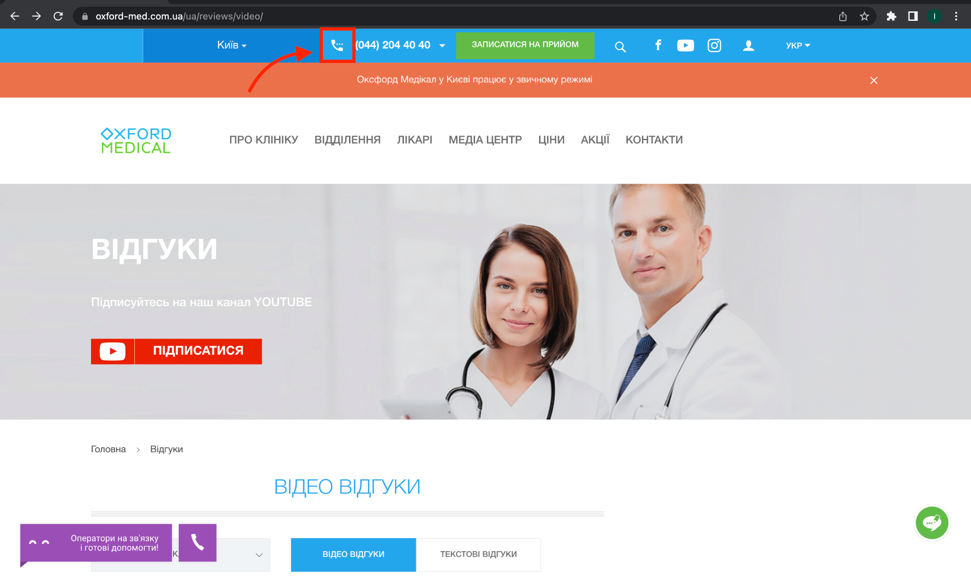

Пріоритетність багу: Низький пріоритет.

Серйозність багу: Незначний дефект.

**Баг-репорт №2**

Назва:

* Відео-Візитки лікарів не доступні для перегляду.

Середовище:

* ОС - macOS Monterey, Chrome browser 107.0.5304.121
* OC - macOS Monterey, Safari browser - version 16.0 (17614.1.25.9.10, 17614)
* OC - macOS Monterey, Firefox Mozilla browser 107.0 (64 бита)

Передумови:

* Відкрита сторінка “Лікарі” - https://oxford-med.com.ua/ua/doctors/

Кроки відтворення:

1. Натискаємо на кнопку “Відео-Візитка”
2. Система перенаправляю на відео у Youtube, яке не є доступним.

Очікуваний результат:

* Система має відкрити відео-вікно на платформі Youtube з лікарем, на чию Відео-Візитку натиснув користувач.

Фактичний результат:

* Відео недоступне, користувач не може ознайомитись з Відео-Візиткою бажаного лікаря. Користувач не має можливості скористатися функцією, яка наявна в системі, у певного лікаря.

Додані файли:

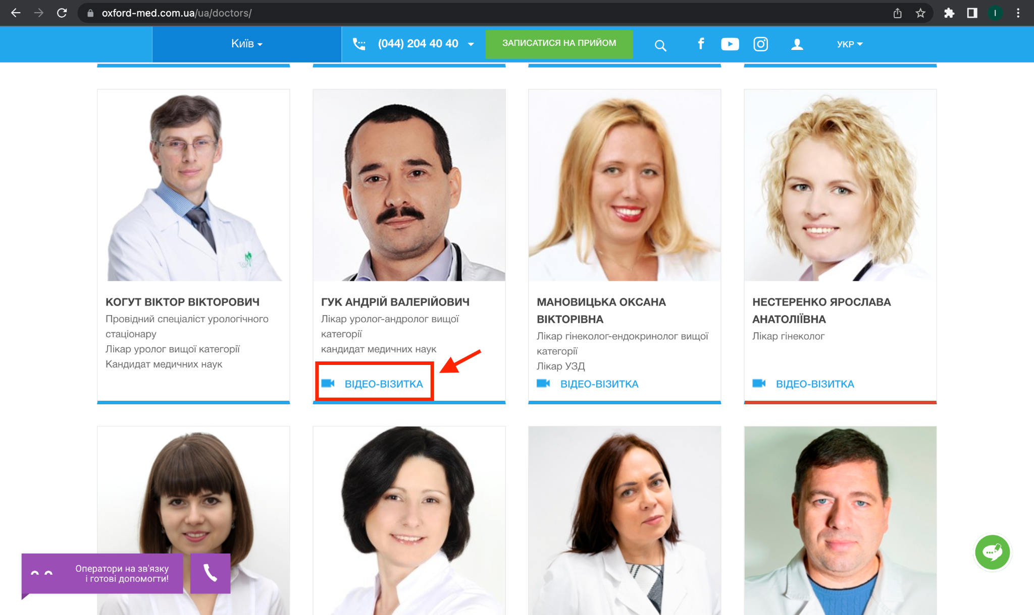

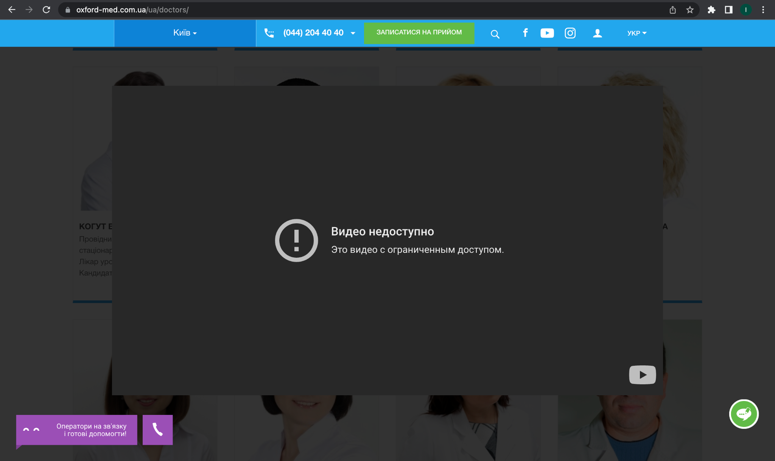

Пріоритетність багу: Середній пріоритет.

Серйозність багу: Значний дефект.

**Баг-репорт №3**

Назва:

* Неправильно використаний шрифт в тексті опису профіля лікаря “Калач Анатолій Андрійович”

Середовище:

* ОС - macOS Monterey, Chrome browser 107.0.5304.121
* OC - macOS Monterey, Safari browser - version 16.0 (17614.1.25.9.10, 17614)
* OC - macOS Monterey, Firefox Mozilla browser 107.0 (64 бита)

Передумови:

* Відкрита сторінка лікаря “Калач Анатолій Вікторович” - https://oxford-med.com.ua/doctors/kalach-anatoly-andreevich/

Очікуваний результат:

* Шрифт, який використовується Оксфорд Медикал на сайті - єдиний, а саме - Helvetica Neue, він мав би бути використаний для написання опису профіля

Фактичний результат:

* При завантаженні сторінки особистого профіля лікаря, опис профілю був написаний шрифтом “Times”

Додані файли:

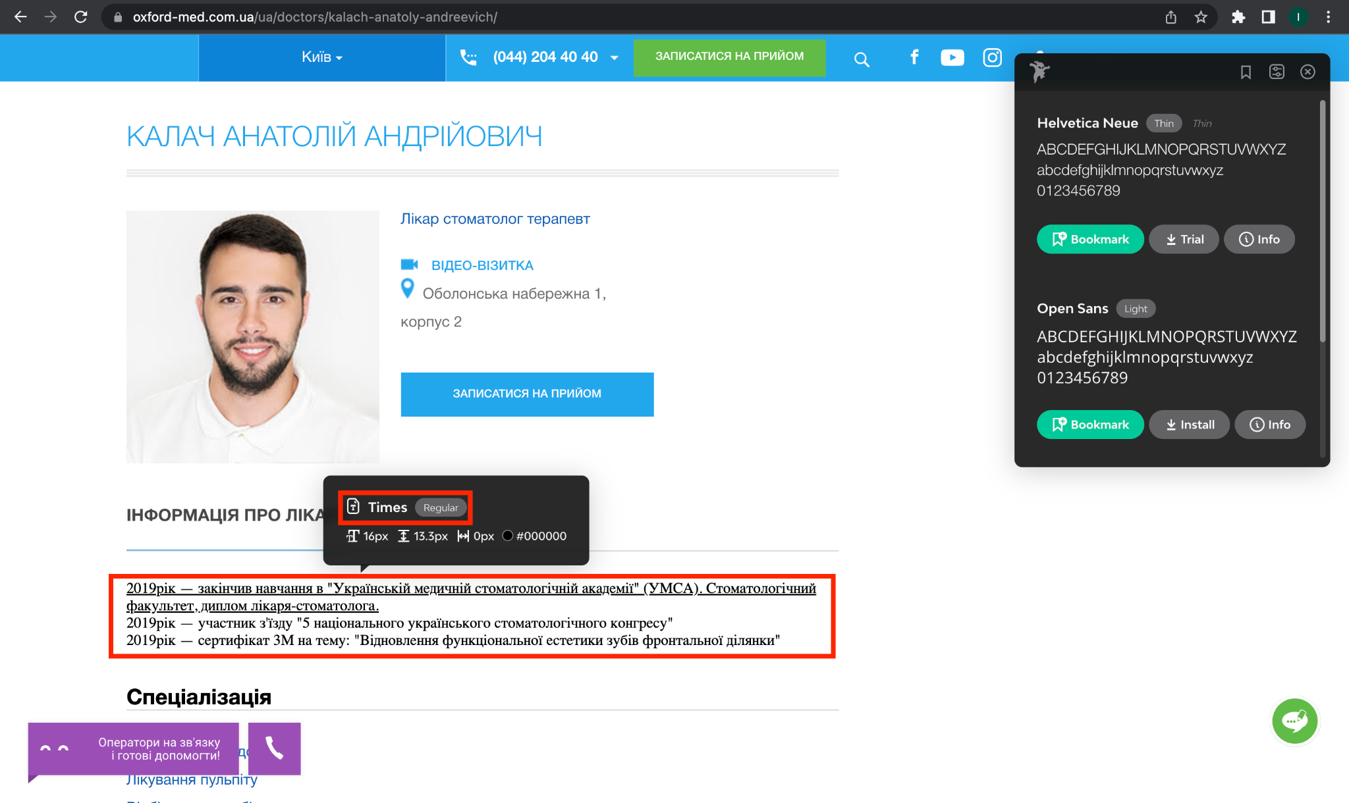

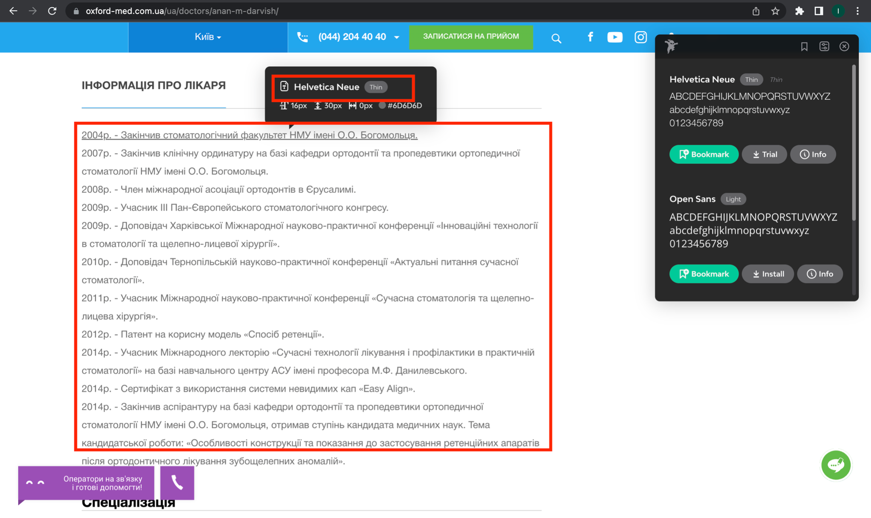

Пріоритетність багу: Високий пріоритет.

Серйозність багу: Незначний дефект.

**Баг-репорт №4**

Назва:

* При зміні мови сайту, текст елементу інформування про помилку не змінювався під обрану мову.

Середовище:

* ОС - macOS Monterey, Chrome browser 107.0.5304.121
* OC - macOS Monterey, Safari browser - version 16.0 (17614.1.25.9.10, 17614)
* OC - macOS Monterey, Firefox Mozilla browser 107.0 (64 бита)

Передумови:

* Відкрита головна сторінка сайту - <https://oxford-med.com.ua/ua/>
* Мова сайта обрана “EN”

Кроки відтворення:

* Проскролити до блоку “Make an appointment”
* Натиснути кнопку “Submit”
* Система підсвічує червоним кольором по контуру поля та ілюструє повідомлення

Очікуваний результат:

* При змінні мови, повинен змінюватись(перекладатись) відповідно текст інформування про помилку.
* При спробі відправки порожніх полів, система повинна відображати текстове повідомлення - “Required field” під кожним порожнім блоком.

Фактичний результат:

* Основний текст веб-сторінки змінюється на обраний, текст інформування про помилку залишається російською мовою при будь-який обраній мові.

Додані файли: 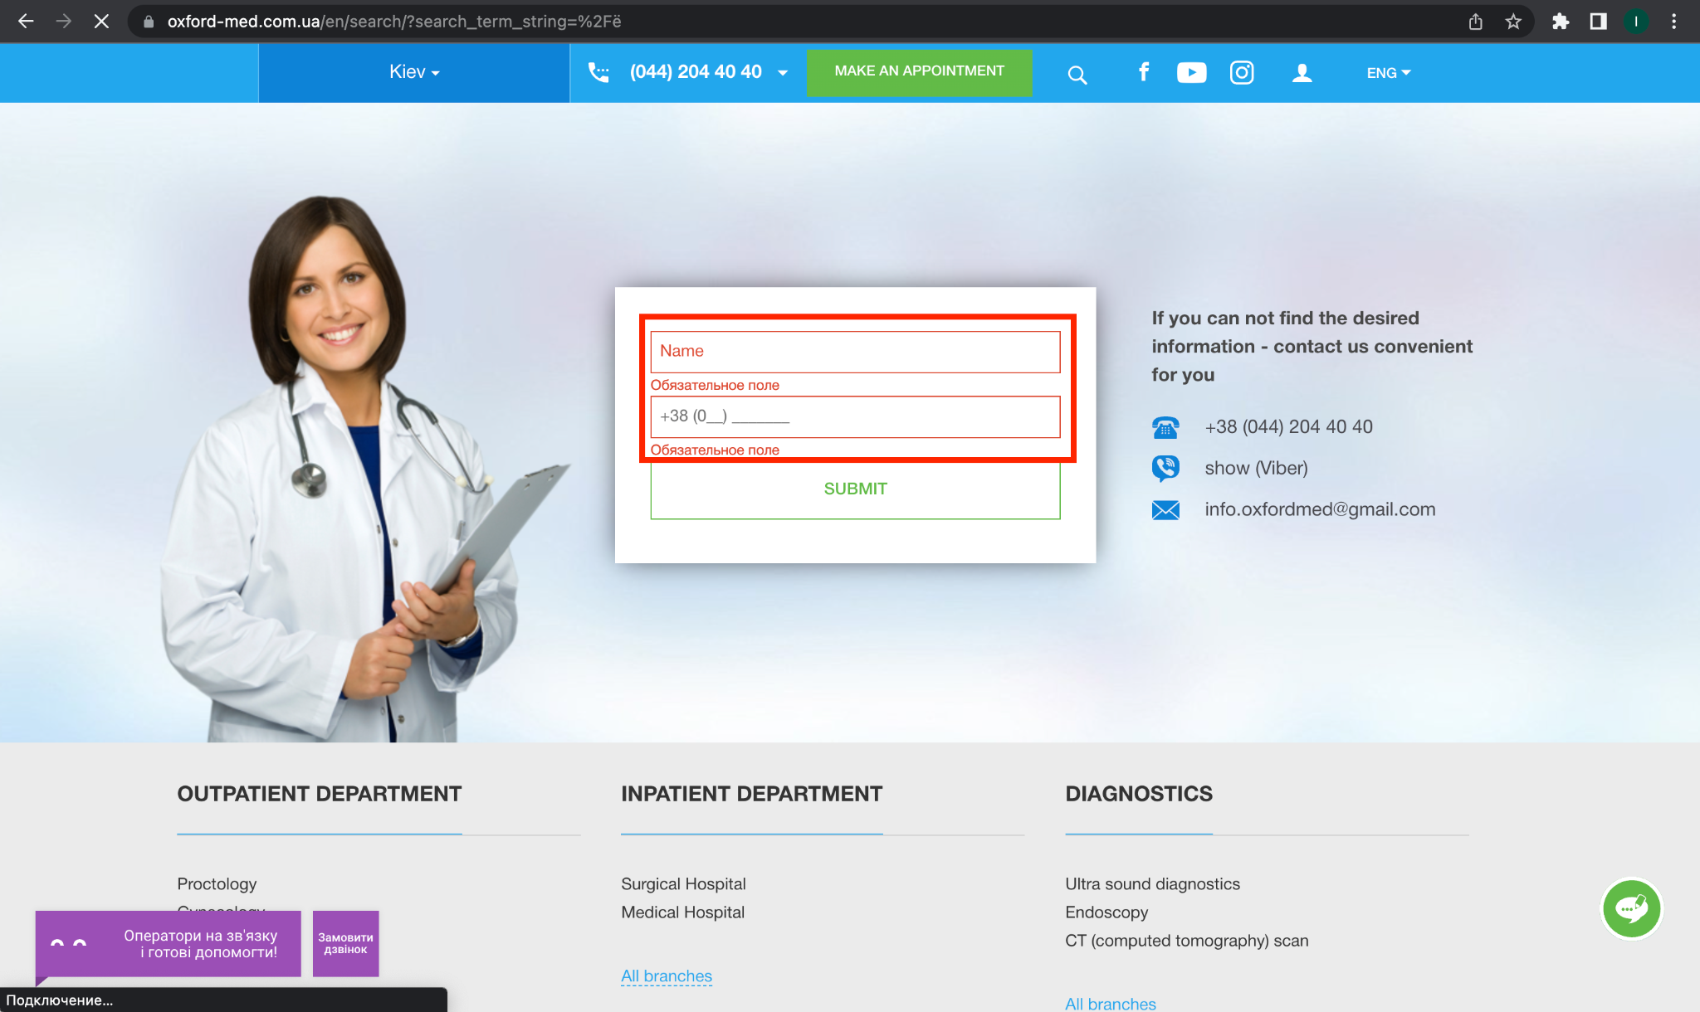

Пріоритетність багу: Високий пріоритет.

Серйозність багу: Незначний дефект.

**Баг-репорт №5**

Назва:

* Неправильно ( Не грамотно ) стилістично побудоване речення в Popup вікні “Записатися на прийом”.

Середовище:

* ОС - macOS Monterey, Chrome browser 107.0.5304.121
* OC - macOS Monterey, Safari browser - version 16.0 (17614.1.25.9.10, 17614)
* OC - macOS Monterey, Firefox Mozilla browser 107.0 (64 бита)

Передумови:

* Відкрита головно сторінка сайту - <https://oxford-med.com.ua/ua/>
* Мова сайта обрана “Укр”

Кроки відтворення:

* Натиснути кнопку “Записатися на прийом”
* Система відкриває popup-вікно “Записатися на прийом”

Очікуваний результат:

* Заповніть всі поля, і ми зв’яжемося з вами **найближчим часом**

Фактичний результат:

* Заповніть всі поля, і ми зв’яжемося з вами **в самий найближчий час**

Додані файли:

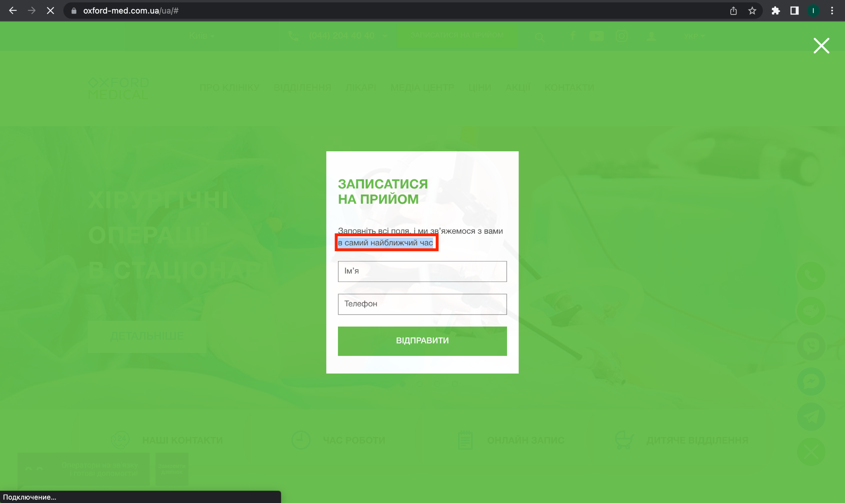

Пріоритетність багу: Високий пріоритет.

Серйозність багу: Незначний дефект.

**Баг-репорт №6**

Назва:

* Відсутнє зображення для блоку “Пакети check-up для жінок і чоловіків”

Середовище:

* ОС - macOS Monterey, Chrome browser 107.0.5304.121
* OC - macOS Monterey, Safari browser - version 16.0 (17614.1.25.9.10, 17614)
* OC - macOS Monterey, Firefox Mozilla browser 107.0 (64 бита)

Передумови:

* Відкрита сторінка “Акції” - https://oxford-med.com.ua/ua/stock/

Очікуваний результат:

* Блок “Пакети check-up для жінок і чоловіків” буде містити якесь логічне зображення відповідно до тексту

Фактичний результат:

* Фон цього блоку виділений сірим кольором , сильно відрізняється від інших логічних блоків

Додані файли:

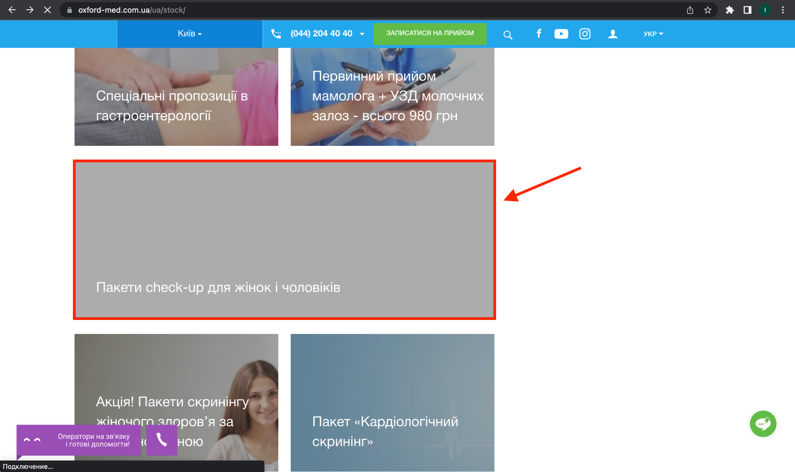

Пріоритетність багу: Середній пріоритет.

Серйозність багу: Незначний дефект.